Dossier de premsa

CENTRE DE DIA PER A PERSONES AMB DISCAPACITAT

INTEĿLECTIUAL A L’ALQUERIA FALCÓ DE TORREFIEL

Lluïsa Notario
Isabel Lozano

01/06/2022

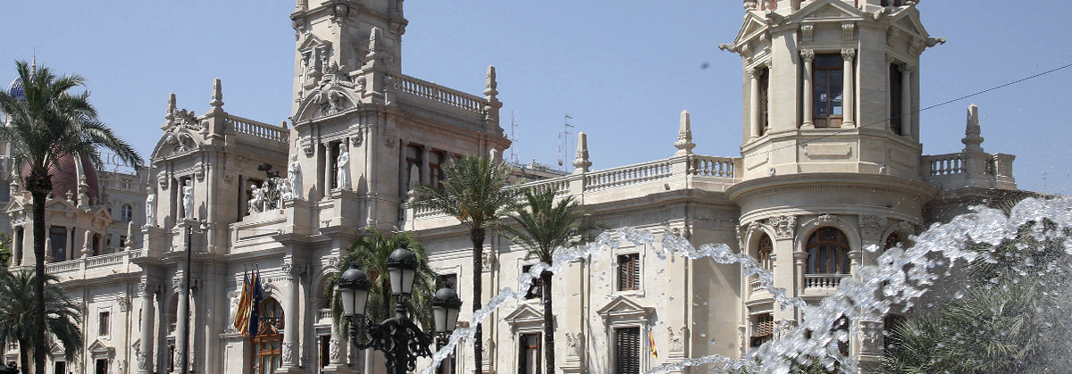

L

regidoriagestiorecursos@valencia.es
Plaça de l’Ajuntament, 1
963 525 478 ext. 5171 5172

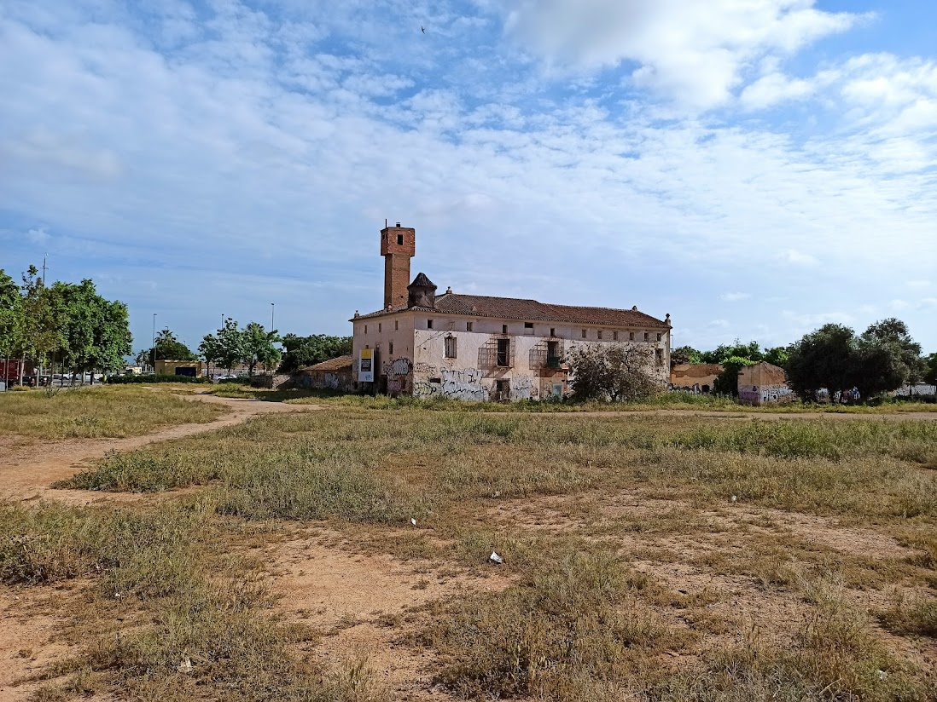
L’alqueria Falcó és una edificació tradicional de titularitat municipal, declarada com a bé de rellevància local i situada en l’Antic Camí de Montcada, al quarter de Torrefiel, en un entorn residencial consolidat protegit com a àrea de restauració paisatgística. Este edifici constituïx en l’actualitat una única composició arquitectònica a partir de volums i fàbriques que tenen l’origen en època medieval i que en l’evolució fins als nostres dies ha anat transformant-se, tot afegint nous cossos a partir de l’adquisició de noves funcions, la qual cosa dona lloc a una construcció heterogènia que manté els valors de l’arquitectura senyorial valenciana.
Després d’estar molts anys abandonada i havent estat objecte d’incendis i ocupacions il·legals que han deteriorat els elements constructius i murs, el govern de Joan Ribó la salvà de la ruïna en 2017 després d’expropiar-la per quasi un milió d’euros.

ESTUDIS PREVIS I TREBALLS DE CONSOLIDACIÓ
Amb l’objectiu de recuperar l’edifici d’una manera respectuosa, s’han fet diverses intervencions necessàries d’ençà que s’adquirí per a poder desenvolupar la redacció del projecte bàsic i d’execució de les obres de rehabilitació i condicionament de l’alqueria.
En una primera fase i en col·laboració amb la Universitat Politècnica de València, es verificà l’estat de l’alqueria i posteriorment, l’any 2020, s’analitzà l’estructura, amb l’objectiu de reduir-ne el deteriorament i millorar la seguretat exterior i interior de l’edifici.
En una fase següent, es feu l’estudi geotècnic i l’anàlisi i el càlcul de reforç de cimentació.

ESTUDIS ARQUEOLÒGICS
L’any 2021, els servicis municipals d’arquitectura i servicis centrals tècnics i el d’arqueologia feren un estudi històric i evolutiu de l’edifici que incloïa l’excavació del subsòl a l’interior i exterior de l’edifici i l’estudi arqueològic de l’arquitectura del mur, amb la retirada dels clevills aplicats sobre el parament per al registre i estudi, amb atenció especial als elements protegits sobre la façana, com és el cas del rellotge de sol. Els treballs han permés localitzar la resta d’estructures i elements medievals i d’altres períodes i completar l’estudi històric evolutiu del conjunt. Al jaciment es localitzaren fragments ceràmics del segle XI.
Els resultats obtinguts han permés fixar un origen medieval de l’alqueria, conformada per dos edificis, constatar el creixement de tots dos en les acaballes del s. XVII i la seua transformació fins a l’actualitat.
L’habitatge situat a l’est manté l’estructura clàssica del tipus “casa a dos mans”. La planta baixa es distribuïx al voltant d’un corredor central obert, conegut tradicionalment com a pas de carro. L’espai dona accés a l’estable, situat al fons, deixant a banda i banda les estances privades i les comunes. D’una banda, el pas de carro conserva un magnífic paviment de rajoles rogenc en forma d’espiga i, d’altra, les estances conserven paviments de mosaic hidràulic, a l’estil de Nolla. La planta superior està ocupada íntegrament per una cambra, en els murs de la qual s’aprecien petjades dels ancoratges dels llits per a la cria de cucs de seda, activitat que posteriorment s’abandonà pel cultiu del tabac i altres productes agrícoles, especialment la comercialització de ceba.
Amb tot, l’habitatge de la part oest es troba molt transformat. Presenta l’esquema del tipus anomenat “casa a una mà”, amb pas de carro i diverses estances situades en un dels costats.
Els estudis arqueològics mostren l’evolució de l’edifici al llarg dels anys que ens ha permés “escriure” amb rigor la història de l’alqueria. En els diversos tasts en subsòl han aparegut restes de murs relacionats amb l’origen medieval de l’alqueria. Igualment, sabem que, a la fi del segle XVII, l’alqueria tenia dos altures amb una gran cambra en forma de L, de vora 6 metres d’alçada. A més, els tasts muraris realitzats han permés identificar les diferents tècniques constructives de l’edifici al llarg del temps, i també han deixat al descobert vestigis d’antigues finestres, arcs, obertures i portes tapiades que ens faciliten la comprensió i lectura de l’edifici. Un altre element estudiat ha estat la coneguda com torre de perdigons, annexada a l’alqueria, que constituïx un dels pocs exemplars conservats estatals i l’únic de la Comunitat Valenciana.

LÀPIDA FUNERÀRIA ROMANA
En el transcurs dels treballs arqueològics fou localitzada una làpida, sobre suport calcari amb base, camp epigràfic, rematada i motlurada, que podria datar-se entre els segles II i III després de Crist. La peça inclou una inscripció completa en llatí en què una dona, de nom Primitiva, s’acomiada del seu cònjuge, de nom Hilarus, mort a 70 anys.
La troballa fou localitzada als peus del mur de la façana, molt pròxim a la porta principal. La localització d’esta làpida funerària en esta àrea septentrional de la ciutat romana i tan allunyada del nucli urbà, fa pensar en alguna mena d’instal·lació rural, de tipus vil·la, que dependria de l’antiga Valentia.
Es tracta de la primera inscripció completa trobada en l’última dècada en les excavacions de València. La peça va ser traslladada a les instal·lacions del servici municipal d’arqueologia.
Recuperar una inscripció d’estes característiques és sempre un esdeveniment molt rellevant per a la comunitat científica, perquè es tracta d’una font directa que ens parla dels habitants primitius de Valentia. En este cas tot apunta que ens remet a uns personatges inicialment d’origen servil, esclaus o lliberts, que estarien exercint una tasca de responsabilitat en els treballs de l’explotació agrària de la vil·la romana.

CENTRE DE DIA PER A PERSONES AMB DISCAPACITAT INTEĿLECTUAL
Reconeixent el valor patrimonial de l’alqueria Falcó i la necessitat de la posada en valor, el Servici d’Arquitectura i Servicis Centrals Tècnics van mamprendre la redacció del projecte per a la rehabilitació de l’alqueria Falcó que desenvoluparà un programa de centre de dia per a persones amb discapacitat intel·lectual.
Per a això es rehabilitarà l’immoble que conjugarà una zona verda amb una àrea d’horts urbans, entre altres usos, associada al programa de necessitats del centre de dia.
La implantació d’un centre de dia en l’alqueria Falcó posarà a la disposició dels usuaris no sols espais interiors adaptats a les necessitats, sinó també una zona d’esbargiment que es convertirà en el cor del programa interrelacionant els usos i possibilitant un ús flexible de les instal·lacions.
La rehabilitació de l’alqueria Falcó permetrà a la ciutat de disposar d’un nou centre de dia per a persones amb diversitat funcional que implicarà una millora de la dotació d’espais públics per a Torrefiel.

